ПАМЯТКА

ПО ПРОТИВОДЕЙСТВИЮ КОРРУПЦИИ

ЧТО ТАКОЕ КОРРУПЦИЯ?

КОРРУПЦИЯ:

а) злоупотребление служебным положением, дача взятки, получение взятки, злоупотребление полномочиями, коммерческий подкуп либо иное незаконное использование физическим лицом своего должностного положения вопреки законным интересам общества и государства в целях получения выгоды в виде денег, ценностей, иного имущества или услуг имущественного характера, иных имущественных прав для себя или для третьих лиц либо незаконное предоставление такой выгоды указанному лицу другими физическими лицами;

б) совершение деяний, указанных в подпункте «а» настоящего пункта, от имени или в интересах юридического лица.

(Федеральный закон от 25 декабря 2008 года № 273-ФЭ

«О противодействии коррупции»)

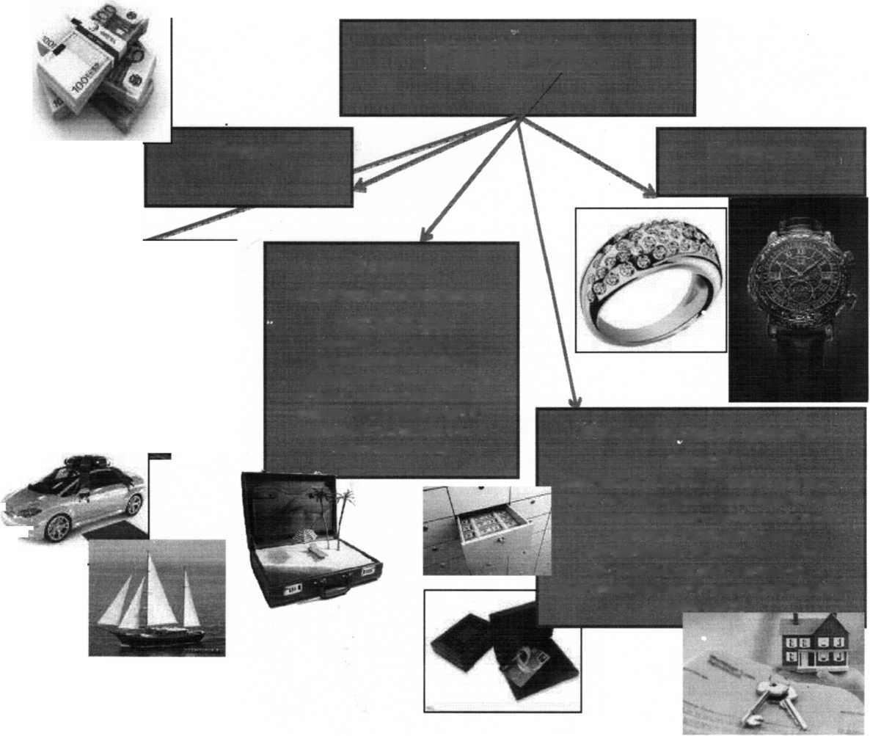

**ВЫГОДА**

**Деньги**

**Ценности**

**Инос**

**имущество**

**Услуги**

**имущественного характера**

***(лечение, ремонтные и строительные работы, санаторные и туристические путёвки, поездки за границу, оплата развлечений и других расходов безвозмездно или по заниженной цене)***

**Иные имущественные**

**права**

***(персональные скидки на оплату товаров и услуг по существенно заноженной цене, заключение фиктивных трудовых договоров с выплатой заработной платы родственникам, друзьям или самому должностному лицу, уменьшение процентных ставок по кредиту или арендной платы и т.д.)***

**Прокуратура района предупреждает!!!**

В силу ч.ч. 1, 6 ст. 10 Федерального закона № 149-ФЗ в Российской Федерации распространение информации осуществляется свободно при соблюдении требований, установленных законодательством Российской Федерации. Запрещается распространение информации, которая направлена на пропаганду войны, разжигание национальной, расовой или религиозной ненависти и вражды, а также иной информации, за распространение которой предусмотрена уголовная или административная ответственность.

Административная ответственность за распространение владельцем аудиовизуального сервиса информации, содержащей публичные призывы к осуществлению террористической деятельности, материалов, публично оправдывающих терроризм, или других материалов, призывающих к осуществлению экстремистской деятельности либо обосновывающих или оправдывающих необходимость осуществления такой деятельности предусмотрена ст. 13.37 Ко АП РФ.

В соответствии со ст. 282.2 УК РФ Организация деятельности общественного или религиозного объединения либо иной организации, в отношении которых судом принято вступившее в законную силу решение о ликвидации или запрете деятельности в связи с осуществлением экстремистской деятельности, за исключением организаций, которые в соответствии с законодательством Российской Федерации признаны террористическими, - наказывается штрафом в размере от четырехсот тысяч до восьмисот тысяч рублей или в размере заработной платы или иного дохода осужденного за период от двух до четырех лет либо лишением свободы на срок от шести до десяти лет с лишением права занимать определенные должности или заниматься определенной деятельностью на срок до десяти лет и с ограничением свободы на срок от одного года до двух лет. *

' *

Решением Верховного суда Российской Федерации по делу № АКПИ20-514с от 17.08.2020 международное общественное движение «Арестантское уголовное единство» признано экстремистским и его деятельность запрещена на территории Российской Федерации.

Таким образом, распространение любой информации, которая оправдывает деятельность общественного движения «Арестантское уголовное единство», пропагандирует его правила и принципы, содержит нецензурную брань либо символику, влечет ответственность вплоть до уголовной.

Прокуратурой района в 2020 году выявлено 2 факта распространения в сети «Интернет» информации данного характера, в связи с чем приняты исчерпывающие меры прокурорского реагирования, проверки будут продолжены.

Согласно Перечню № 23 преступлений коррупционной направленности, утверждённому Указанием Генпрокуратуры России № 744/11, МВД России № 3 от 31.12.2014 «О введении в действие перечней статей Уголовного кодекса Российской Федерации, используемых при формировании статистической отчетности», без дополнительных условий К ПРЕСТУПЛЕНИЯМ КОРРУПЦИОННОЙ НАПРАВЛЕННОСТИ ОТНОСЯТСЯ:

Получение взятки (ст. 290 Уголовного кодекса Российской Федерации);

Дача взятки (ст. 291 Уголовного кодекса Российской Федерации);

Посредничество во взяточничестве» (ст. 291.1. Уголовного кодекса Российской Федерации).

Коммерческий подкуп (ст. 204 Уголовного кодекса Российской Федерации);

Незаконное участие в предпринимательской деятельности (ст. 289 Уголовного кодекса Российской Федерации);

Нарушение порядка финансирования избирательной кампании кандидата, избирательного объединения, деятельности инициативной группы по проведению референдума, иной группы участников референдума (ст. 141.1 Уголовного кодекса Российской Федерации);

Оказание противоправного влияния на результат официального спортивного соревнования или зрелищного коммерческого конкурса (ст. 184 Уголовного кодекса Российской Федерации);

Контрабанда сильнодействующих, ядовитых, отравляющих, взрывчатых, радиоактивных веществ, радиационных источников, ядерных материалов, огнестрельного оружия или его основных частей, взрывных устройств, боеприпасов, оружия массового поражения, средств его доставки, иного вооружения, иной военной техники, а также материалов и оборудования, которые могут быть использованы при создании оружия массового поражения, средств его доставки, иного вооружения, иной военной техники, а равно стратегически важных товаров и ресурсов или культурных ценностей либо особо ценных диких животных и водных биологических ресурсов, если указанное преступление совершено должностным лицом с использованием своего служебного положения (п. «а» ч. 2 ст. 226.1 Уголовного кодекса Российской Федерации);

Контрабанда наркотических средств, психотропных веществ, их прекурсоров или аналогов, растений, содержащих наркотические средства, психотропные вещества или их прекурсоры, либо их частей, содержащих наркотические средства, психотропные вещества или их прекурсоры, инструментов или оборудования, находящихся под специальным контролем и используемых для изготовления наркотических средств или психотропных веществ, если указанное преступление совершено должностным лицом с использованием своего служебного положения (п. «б» ч. 2 ст. 229.1

Уголовного кодекса Российской Федерации).